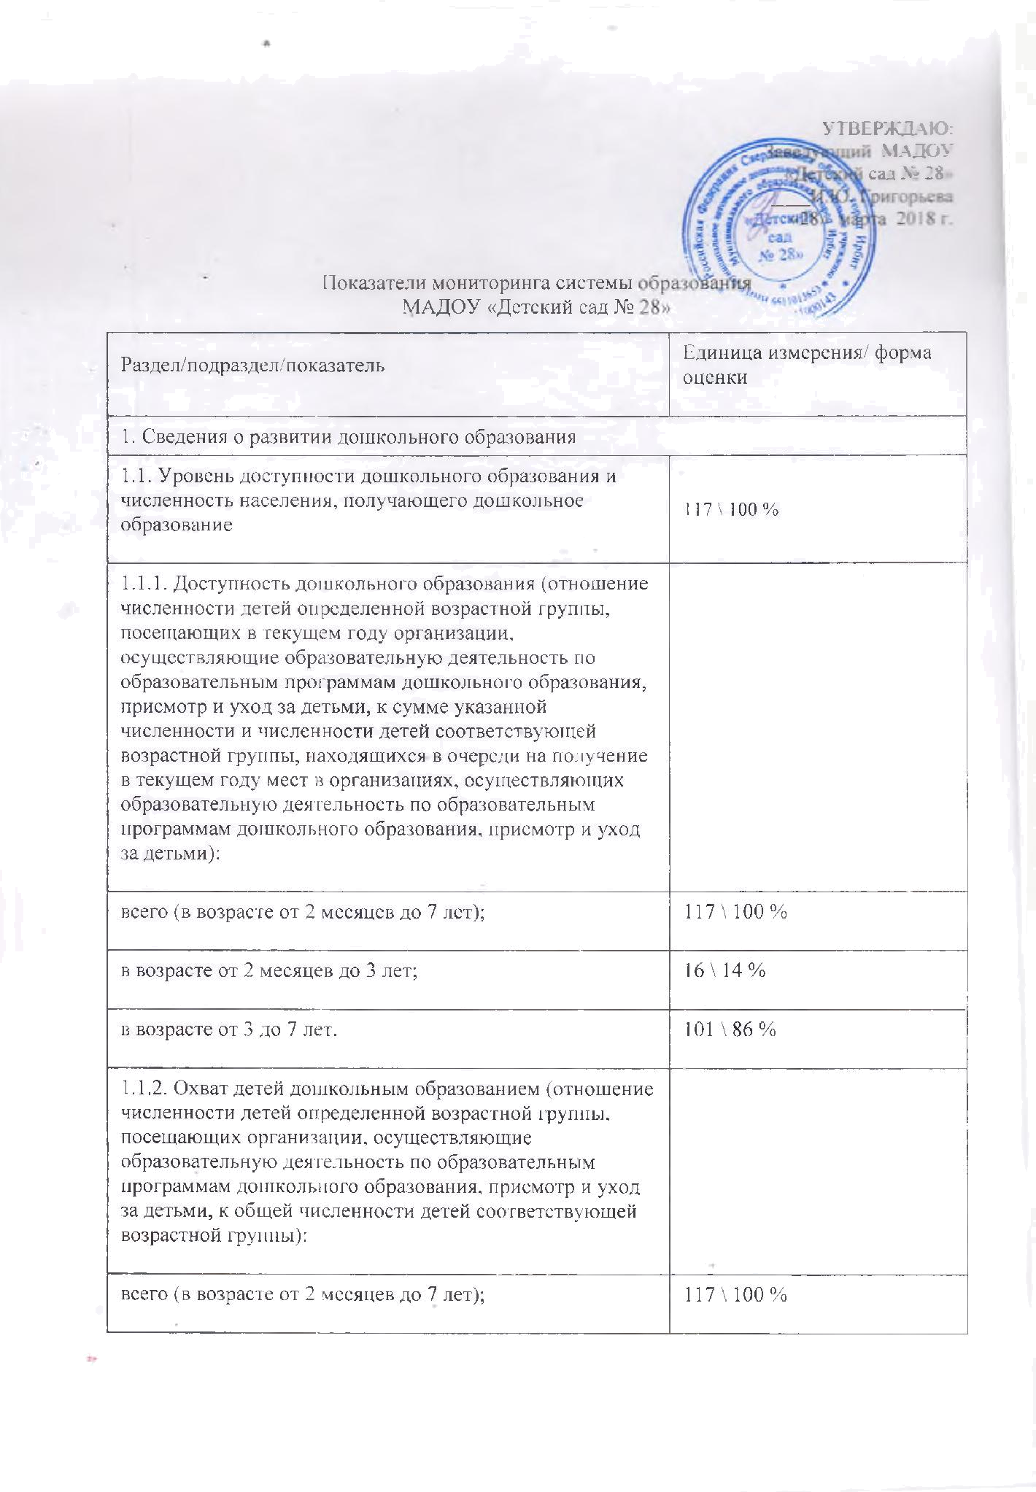

в возрасте от 2 месяцев до 3 лет; |  | 16 \ 14 %
в возрасте от 3 до 7 лет. |  | 101 \ 86 %
1.1.3. Удельный вес численности детей, посещающих частные организации, осуществляющие образовательную деятельность по образовательным программам дошкольного образования, присмотр и уход за детьми, в общей численности детей, посещающих организации, реализующие образовательные программы дошкольного образования, присмотр и уход за детьми. |  | 0 %
1.1.4. Наполняемость групп в организациях, осуществляющих образовательную деятельность по образовательным программам дошкольного образования, присмотр и уход за детьми:
группы компенсирующей направленности; |  | 0 человек
группы общеразвивающей направленности; |  | 117 человек
группы оздоровительной направленности; |  | 0 человек
группы комбинированной направленности; |  | 0 человек
семейные дошкольные группы. |  | 0 человек
1.1.5. Наполняемость групп, функционирующих в режиме кратковременного и круглосуточного пребывания в организациях, осуществляющих образовательную деятельность по образовательным программам дошкольного образования, присмотр и уход за детьми:
в режиме кратковременного пребывания; |  | 0 человек
в режиме круглосуточного пребывания. |  | 0 человек
1.2. Содержание образовательной деятельности и организация образовательного процесса по образовательным программам дошкольного образования |  | Основная общеобразовательная программа – образовательная программа  дошкольного образования МАДОУ «Детский сад № 28» разработана в  соответствии с ФГОС ДО, с учетом Примерной основной образовательной  программой дошкольного образования (одобренной решением федерального  учебно – методического объединения по общему образованию, протокол от  20.05.2015 г. № 2\15) и с использованием методических и научно –  практических материалов Примерной основной образовательной программы  дошкольного образования «От рождения до школы».
1.2.1. Удельный вес численности детей, посещающих группы различной направленности, в общей численности детей, посещающих организации, осуществляющие образовательную деятельность по образовательным программам дошкольного образования, присмотр и уход за детьми:
группы компенсирующей направленности; |  | 0 %
группы общеразвивающей направленности; |  | 100 %
группы оздоровительной направленности; |  | 0 %
группы комбинированной направленности; |  | 0 %
группы по присмотру и уходу за детьми. |  | 0 %
1.3. Кадровое обеспечение дошкольных образовательных организаций и оценка уровня заработной платы педагогических работников |  | 15\ 100 %
1.3.1. Численность детей, посещающих организации, осуществляющие образовательную деятельность по образовательным программам дошкольного образования, присмотр и уход за детьми, в расчете на 1 педагогического работника. |  | 7.8
1.3.2. Состав педагогических работников (без внешних совместителей и работавших по договорам гражданско-правового характера) организаций, осуществляющих образовательную деятельность по образовательным программам дошкольного образования, присмотр и уход за детьми, по должностям:
воспитатели; |  | 85.8 %
старшие воспитатели; |  | 0 %
музыкальные руководители; |  | 7.1 %
инструкторы по физической культуре; |  | 7.1 %
учителя-логопеды; |  | 0 %
учителя-дефектологи; |  | 0 %
педагоги-психологи; |  | 0 %
социальные педагоги; |  | 0 %
педагоги-организаторы; |  | 0 %
педагоги дополнительного образования. |  | 0 %
1.3.3. Отношение среднемесячной заработной платы педагогических работников дошкольных образовательных организаций к среднемесячной заработной плате в сфере общего образования в субъекте Российской Федерации (по государственным и муниципальным образовательным организациям). |  | 100 %
1.4. Материально-техническое и информационное обеспечение дошкольных образовательных организаций |  | Все помещения Учреждения соответствуют санитарным и гигиеническим нормам, нормам пожарной и электробезопасности, требованиям охраны труда воспитанников и работников. Обеспеченность учебно – методическими пособиями составляет 100 %.
1.4.1. Площадь помещений, используемых непосредственно для нужд дошкольных образовательных организаций, в расчете на 1 ребенка. |  | 2.4 м²
1.4.2. Удельный вес числа организаций, имеющих все виды благоустройства (водопровод, центральное отопление, канализацию), в общем числе дошкольных образовательных организаций. |  | 100 %
1.4.3. Удельный вес числа организаций, имеющих физкультурные залы, в общем числе дошкольных образовательных организаций. |  | 0 %
1.4.4. Число персональных компьютеров, доступных для использования детьми, в расчете на 100 детей, посещающих дошкольные образовательные организации. |  | 3
1.5. Условия получения дошкольного образования лицами с ограниченными возможностями здоровья и инвалидами
1.5.1. Удельный вес численности детей с ограниченными возможностями здоровья в общей численности детей, посещающих организации, осуществляющие образовательную деятельность по образовательным программам дошкольного образования, присмотр и уход за детьми. |  | 0 %
1.5.2. Удельный вес численности детей-инвалидов в общей численности детей, посещающих организации, осуществляющие образовательную деятельность по образовательным программам дошкольного образования, присмотр и уход за детьми. |  | 0.8 %
1.5.3. Структура численности детей с ограниченными возможностями здоровья, обучающихся по образовательным программам дошкольного образования в группах компенсирующей, оздоровительной и комбинированной направленности, по группам:
компенсирующей направленности, в том числе для воспитанников: |  | 0 %
с нарушениями слуха; |  | 0 %
с нарушениями речи; |  | 0 %
с нарушениями зрения; |  | 0 %
с умственной отсталостью (интеллектуальными нарушениями); |  | 0 %
с задержкой психического развития; |  | 0 %
с нарушениями опорно-двигательного аппарата; |  | 0 %
со сложными дефектами (множественными нарушениями); |  | 0 %
с другими ограниченными возможностями здоровья; |  | 0 %
оздоровительной направленности; |  | 0 %
комбинированной направленности. |  | 0 %
1.5.4. Структура численности детей-инвалидов, обучающихся по образовательным программам дошкольного образования в группах компенсирующей, оздоровительной и комбинированной направленности, по группам:
компенсирующей направленности, в том числе для воспитанников: |  | 0 %
с нарушениями слуха; |  | 0 %
с нарушениями речи; |  | 0 %
с нарушениями зрения; |  | 0 %
с умственной отсталостью (интеллектуальными нарушениями); |  | 0 %
с задержкой психического развития; |  | 0 %
с нарушениями опорно-двигательного аппарата; |  | 0 %
со сложными дефектами (множественными нарушениями); |  | 0 %
с другими ограниченными возможностями здоровья; |  | 0 %
оздоровительной направленности; |  | 0 %
комбинированной направленности. |  | 0 %
1.6. Состояние здоровья лиц, обучающихся по программам дошкольного образования
1.6.1. Удельный вес численности детей, охваченных летними оздоровительными мероприятиями, в общей численности детей, посещающих организации, осуществляющие образовательную деятельность по образовательным программам дошкольного образования, присмотр и уход за детьми. |  | 100 %
1.7. Изменение сети дошкольных образовательных организаций (в том числе ликвидация и реорганизация организаций, осуществляющих образовательную деятельность) |  | -
1.7.1. Темп роста числа организаций (обособленных подразделений (филиалов), осуществляющих образовательную деятельность по образовательным программам дошкольного образования, присмотр и уход за детьми:
дошкольные образовательные организации; |  | 0 %
обособленные подразделения (филиалы) дошкольных образовательных организаций; |  | 0 %
обособленные подразделения (филиалы) общеобразовательных организаций; |  | 0 %
общеобразовательные организации, имеющие подразделения (группы), которые осуществляют образовательную деятельность по образовательным программам дошкольного образования, присмотр и уход за детьми; |  | 0 %
обособленные подразделения (филиалы) профессиональных образовательных организаций и образовательных организаций высшего образования; |  | 0 %
иные организации, имеющие подразделения (группы), которые осуществляют образовательную деятельность по образовательным программам дошкольного образования, присмотр и уход за детьми. |  | 0 %
1.8. Финансово-экономическая деятельность дошкольных образовательных организаций
1.8.1. Расходы консолидированного бюджета субъекта Российской Федерации на дошкольное образование в расчете на 1 ребенка, посещающего организацию, осуществляющую образовательную деятельность по образовательным программам дошкольного образования, присмотр и уход за детьми. |  | тысяча рублей
1.9. Создание безопасных условий при организации образовательного процесса в дошкольных образовательных организациях
1.9.1. Удельный вес числа зданий дошкольных образовательных организаций, находящихся в аварийном состоянии, в общем числе зданий дошкольных образовательных организаций. |  | 0 %
1.9.2. Удельный вес числа зданий дошкольных образовательных организаций, требующих капитального ремонта, в общем числе зданий дошкольных образовательных организаций. |  | 0 %

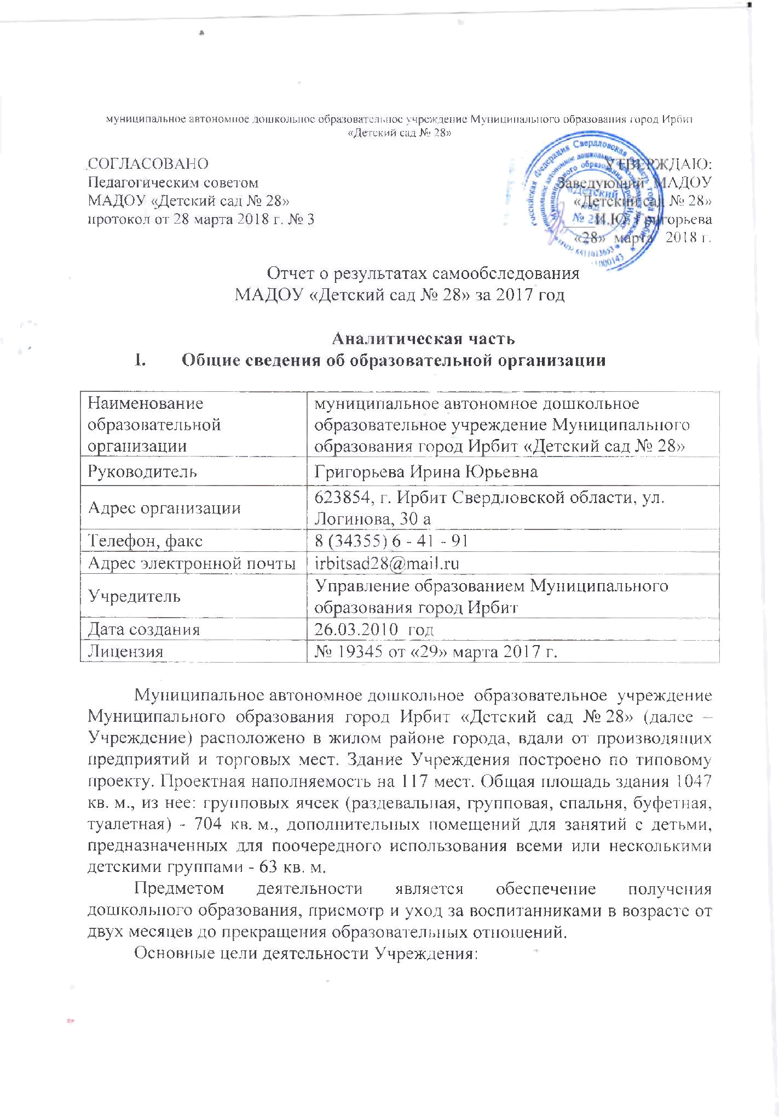

- создание условий для реализации гражданами Российской Федерации гарантированного государством права на получение общедоступного и бесплатного дошкольного образования, направленного на:
- разностороннее развитие детей дошкольного возраста с учетом их возрастных и индивидуальных особенностей;
- формирование общей культуры детей дошкольного возраста;
- развитие физических, интеллектуальных, нравственных, эстетических и личностных качеств детей дошкольного возраста;
- формирование предпосылок учебной деятельности детей дошкольного возраста;
- сохранение и укрепление здоровья детей дошкольного возраста;
- коррекция нарушений развития различных категорий детей с ограниченными возможностями здоровья, оказание им квалифицированной психолого-педагогической помощи;
- оказание методической, психолого-педагогической, диагностической и консультативной помощи родителям (законным представителям) по вопросам воспитания, обучения и развития детей.
Режим и график работы: Учреждение функционирует в режиме полного дня с 12 часовым пребыванием воспитанников с 07.00 до 19.00 часов, по режиму пятидневной рабочей недели и календарным временем посещения - круглогодично
Выходные дни: суббота, воскресенье и праздничные дни, установленные законодательством Российской Федерации

II. Система управления организации
Деятельность органов управления регламентируется Уставом и соответствующими локальными нормативными актами.
Единоличным исполнительным органом образовательной организации является руководитель образовательной организации (заведующий), который осуществляет текущее руководство деятельностью образовательной организации.
В Учреждении сформированы коллегиальные органы управления, к которым относятся:
- общее собрание работников Учреждения;
- педагогический совет Учреждения;
- наблюдательный совет Учреждения.
Органы управления, действующие в Учреждении

Наименование органа | Функции
Заведующий | Непосредственное управление образовательной организацией осуществляет прошедший соответствующую аттестацию заведующий образовательной организации, назначаемый на должность и освобождаемый от должности главой Муниципального образования город Ирбит по согласованию с начальником Управления образованием Муниципального образования город Ирбит.  Управленческая деятельность заведующего обеспечивает материальные, организационные, правовые, социально-психологические условия для реализации функции управления образовательным процессом образовательной организации.
Общее собрание работников | Создается в целях расширения коллегиальных, демократических форм управления, реализации права работников Учреждения на участие в управлении.  Основной задачей Общего собрания работников является коллегиальное решение важных вопросов жизнедеятельности коллектива работников Учреждения.  В состав Общего собрания работников Учреждения входят все работники, для которых Учреждение является основным местом работы.  Срок действия полномочий Общего собрания работников - бессрочно.  Решение о созыве Общего собрания работников принимает заведующий Учреждением.  К компетенции Общего собрания работников относятся следующие вопросы:  - принятие Устава Учреждения, изменения (дополнения) к нему, новую редакцию;  - разработка и принятие Коллективного договора, Правил внутреннего трудового распорядка, изменений и дополнений к ним;  - избрание представителей работников в комиссию по трудовым спорам;  - согласование локальных нормативных актов затрагивающих вопросы работников Учреждения;  - ходатайствование о награждении работников Учреждения.  - рассматривание и решение других вопросов связанных с деятельность Учреждения и трудового коллектива.
Педагогический совет | Постоянно действующий орган коллегиального управления Учреждением, формируемым из штатных педагогических работников Учреждения, для рассмотрения основных вопросов образовательного процесса.  В состав педагогического совета входят все педагогические работники, работающие в Учреждении на основании трудового договора.  Срок действия полномочий педагогического совета – бессрочно.  Заседания педагогического совета проводятся не реже четырех раз в течение учебного год.  К компетенции Педагогического совета относятся следующие вопросы:  - разработка и принятие программы развития Учреждения;  - выбор, разработка и принятие образовательных программ, учебных планов, и других нормативных документов регламентирующих организацию образовательной деятельности, обсуждение и утверждение авторских программ;  - разработка и принятие локальных нормативных актов Учреждения по организации образовательной деятельности;  - внедрение в практику достижений педагогической науки, передового педагогического опыта, прогрессивных педагогических технологий;  - организация и совершенствование образовательного процесса, методического обеспечения образовательного процесса, инновационной деятельности;  - определение содержания, форм и методов образовательного процесса;  - определение учебных пособий для использования в образовательном процессе;  - рассмотрение вопросов организации дополнительных образовательных услуг, их содержание и качество;  - организация работы по развитию творческой инициативы, выявлению, обобщению распространению передового педагогического опыта;  - представление педагогических работников к награждению.
Наблюдательный совет | представительным коллегиальным органом государственно – общественного управления Учреждением, осуществляющим в соответствии с уставом решение отдельных вопросов по управлению образовательной организацией.  Срок полномочий наблюдательного совета Учреждения составляет 5 лет.  Компетенция наблюдательного совета Учреждения, рассматривает:  - предложения учредителя или заведующего Учреждением о внесении изменений в устав Учреждения;  - предложения учредителя или заведующего Учреждением о создании и ликвидации филиалов Учреждения, об открытии и о закрытии его представительств;  - предложения учредителя или заведующего Учреждением о реорганизации Учреждения или о его ликвидации;  - предложения учредителя или заведующего Учреждением об изъятии имущества, закрепленного за Учреждением на праве оперативного управления;  - проект плана финансово-хозяйственной деятельности Учреждения;  - по представлению заведующего Учреждением проекты отчетов о деятельности Учреждения и об использовании его имущества, об исполнении плана его финансово-хозяйственной деятельности, годовую бухгалтерскую отчетность Учреждения;  - предложения заведующего Учреждением о совершении сделок по распоряжению имуществом, которым Учреждение не вправе распоряжаться самостоятельно;  - предложения заведующего Учреждением о совершении крупных сделок;  - предложения заведующего Учреждением о совершении сделок, в совершении которых имеется заинтересованность;  - предложения заведующего Учреждением о выборе кредитных организаций, в которых Учреждения может открыть банковские счета;  - вопросы проведения аудита годовой бухгалтерской отчетности Учреждения и утверждения аудиторской организации.

Структура и система управления соответствуют специфике деятельности Учреждения.

III. Образовательная деятельность
Образовательная деятельность в Учреждении организована в соответствии с Федеральным законом от 29.12.2012 № 273-ФЗ «Об образовании в Российской Федерации», ФГОС дошкольного образования, СанПиН 2.4.1.3049-13 «Санитарно-эпидемиологические требования к устройству, содержанию и организации режима работы дошкольных образовательных организаций».
В Учреждении реализуются современные образовательные программы и методики дошкольного образования, используются информационные технологии, создана комплексная система планирования образовательной деятельности с учетом направленности реализуемой образовательной программы, возрастных особенностей воспитанников, которая позволяет поддерживать качество подготовки воспитанников к школе на достаточно высоком уровне. Содержание программы соответствует основным положениям возрастной психологии и дошкольной педагогики; выстроено с учетом принципа интеграции образовательных областей в соответствии с возрастными возможностями и особенностями воспитанников, спецификой и возможностями образовательных областей.
Программа основана на комплексно-тематическом принципе построения образовательного процесса; предусматривает решение программных образовательных задач в совместной деятельности взрослого и детей и самостоятельной деятельности детей не только в рамках непрерывной образовательной деятельности, но и при проведении режимных моментов в соответствии со спецификой дошкольного образования. Программа составлена в соответствии с образовательными областями: «Физическое развитие», «Социально-коммуникативное развитие», «Познавательное развитие», «Художественно-эстетическое развитие», «Речевое развитие». Реализация каждого направления предполагает решение специфических задач во всех видах детской деятельности, имеющих место в режиме дня дошкольного учреждения: режимные моменты, игровая деятельность; специально организованные традиционные мероприятия; индивидуальная и подгрупповая работа; самостоятельная деятельность; проектная деятельность, опыты и экспериментирование.
Основная общеобразовательная программа – образовательная программа дошкольного образования муниципального автономного дошкольного образовательного учреждения Муниципального образования город Ирбит «Детский сад № 28» разработана в соответствии с федеральным государственным образовательным стандартом дошкольного образования, с учетом Примерной основной образовательной программы дошкольного образования (одобренной решением федерального учебно – методического объединения по общему образованию, протокол от 20.05.2015 г. № 2\15) и с использованием методических и научно – практических материалов Примерной основной образовательной программы дошкольного образования «От рождения до школы».
Содержание образовательного процесса в Учреждении определяется основной общеобразовательной программой – программой дошкольного образования МАДОУ «Детский сад № 28», разрабатываемой, принимаемой и реализуемой им самостоятельно в соответствии с федеральным государственным образовательным стандартом дошкольного образования, основной общеобразовательной программы дошкольного образования, рекомендованной Министерством образования Российской Федерации.
Обязательная часть Программы разработана на основе примерной общеобразовательной программы дошкольного образования «От рождения до школы» под редакцией Вераксы Н. Е., Комаровой Т.С., Васильевой М.А., 2014 г., издание 2 – е, исправленное.
Часть Программы, формируемая участниками образовательных отношений разработана с учетом:
- образовательной программы Толстиковой О.В., Савельевой О.В. «Мы живем на Урале»: образовательная программа с учетом специфики национальных, социокультурных и иных условий, в которых осуществляется образовательная деятельность с детьми дошкольного возраста. - Екатеринбург: ГАОУ ДПО СО «ИРО», 2013 г.;
- авторской программы Каплуновой И.М., Новоскольцовой И.А. «Ладушки» г. Санкт – Петербург. Издательство «Композитор», 2011 г.
Учреждение посещают 117 детей, из них: 1 группа - вторая группа раннего возраста - 16 детей, 5 групп дошкольного возраста - 101 детей (1 - младшая группа, 1 - средняя группа, 2 - старшие группы, 1 - подготовительная к школе группа).
На основании Федерального государственного образовательного стандарта дошкольного образования, утвержденного Приказом Министерства образования и науки Российской Федерации от 17.10.2013 № 1155, в целях оценки эффективности педагогических действий и лежащей в основе их дальнейшего планирования проводится оценка индивидуального развития детей.
В Учреждении педагогическая диагностика проводится 2 раза в год, на начало учебного года и на конец учебного года. Педагогическая диагностика, является профессиональным инструментом педагога, которым он может воспользоваться при необходимости получения им информации об уровне развития ребенка или о динамике такого развития по мере реализации Образовательной программы.
Основным методом педагогической диагностики является наблюдение и осуществляется при:
- организованной деятельности в режимных моментах;
- самостоятельной деятельности воспитанников;
- свободной продуктивной, двигательной или спонтанной игровой деятельности воспитанников;
- непрерывной образовательной деятельности.
Педагогическая диагностика не предполагает специально созданных для ее проведения мероприятий, которые приводят к нарушению режима и переутомления детей.
Полученная в результате педагогической диагностики информация помогает педагогу предположить возможные действия ребенка в разных ситуациях и понять, какие достижения ребенка следует всячески поддержать и развивать дальше, в чем именно требуется оказать этому ребенку помощь.
Педагогическая диагностика в 2017 году проводилась в соответствии с «Методическими рекомендациями по организации образовательной деятельности дошкольных образовательных организаций в условиях реализации ФГОС ДО», Москва, 2014, ГАУ «Московский центр качества образования».
Результаты качества освоения основной общеобразовательной
программы – программы дошкольного образования Учреждения
Показатели | Социально-коммуникативное развитие |  | Познавательное развитие |  | Речевое развитие |  | Художественно-эстетическое развитие |  | Физическое развитие
Показатели | Кол-во детей | % | Кол-во детей | % | Кол-во детей | % | Кол-во детей | % | Кол-во детей | %
Сформированы | 93 | 80 | 97 | 83 | 87 | 74 | 76 | 65 | 85 | 73
В стадии формирования | 24 | 20 | 10 | 17 | 30 | 26 | 41 | 35 | 32 | 27
Не сформированы | 0 | 0 | 0 | 0 | 0 | 0 | 0 | 0 | 0 | 0

Таким образом, обобщая полученные данные педагогической диагностики, следует отметить, что за 2017 год требования, определенные Образовательной программой, реализуемой в Учреждении, воспитанниками усвоены. Каждый ребенок обладает большинством сформированных критериев (показателей) по образовательным областям характерных для его возрастной группы. Педагогами правильно подобраны методы взаимодействия, правильно организован образовательный процесс и создан достаточный спектр необходимых условий.

Итоговый результат выпускников по освоению основной общеобразовательной программы –
программы дошкольного образования Учреждения

№ п/п | Образовательные области | Степень достижения развития воспитанников  (на конец года)
№ п/п | Образовательные области | Показатели развития
№ п/п | Образовательные области | Сформированы % | +(-)  % | В стадии формирования % | +(-)  % | Не сформированы % | +(-) %
1 | Физическое развитие | 80 | +56 | 20 | -46 | 0 | -10
2 | Познавательное развитие | 61 | +60 | 39 | -52 | 0 | -8
3 | Речевое развитие | 60 | +60 | 40 | -55 | 0 | -5
4 | Художественно-эстетическое развитие | 62 | +60 | 38 | -50 | 0 | -10
5 | Социально-коммуникативное развитие | 76 | +66 | 24 | -56 | 0 | -10
 | Средний процент | 68 |  | 32 |  | 0

Уровень освоения программного материала выпускниками подготовительной к школе группы общеразвивающей направленности за 2017 учебный год составил 100%. Выпускники Учреждения успешно завершили дошкольное образование и готовы к обучению на ступени начального образования.

Воспитательная работа

Социальными заказчиками деятельности учреждения являются в первую очередь родители (законные представители) воспитанников. Поэтому коллектив детского сада в течение учебного года создает доброжелательную, психологически комфортную атмосферу, в основе которой лежит определенная система взаимодействия с родителями, взаимопонимание и сотрудничество.
Воспитательная работа строится с учетом индивидуальных особенностей детей, с использованием разнообразных форм и методов, в тесной взаимосвязи воспитателей, специалистов и родителей.

Дополнительное образование
Сегодня организация дополнительных образовательных услуг в дошкольном образовательном учреждении является неотъемлемым компонентом социального заказа общества, а также результатом последовательного решения федеральных и региональных задач в области образования.
Помимо решения задач федерального и регионального уровня, данный вид деятельности позволяет также удовлетворить потребности главных социальных заказчиков - родителей (законных представителей).
Для оказания платных образовательных услуг в Учреждении созданы следующие необходимые условия:
- изучен спрос родителей (законных представителей) на предоставляемые услуги;
- соответствие действующим санитарным правилам и нормативам;
- соответствие требованиям по охране и безопасности здоровья потребителей услуг;
- качественное кадровое обеспечение;
- необходимое программно-методическое и техническое обеспечение.
В Учреждении осуществляется образовательная услуга по дополнительной общеобразовательной программе - дополнительной общеразвивающей программе для детей дошкольного возраста: «Букваренок» (чтение).
В 2017 году по запросу родителей (законных представителей) количество детей получающих услугу по программе дополнительного образования «Букваренок» - 40, что составляет 34 % от числа детей посещающих Учреждение (64 % детей от числа детей в возрасте от 5 до 18 лет, обучающихся по дополнительным образовательным программам, в общей численности детей этого возраста)
Дополнительная общеобразовательная программа – дополнительная общеразвивающая программа для детей дошкольного возраста «Букваренок» Учреждения разработана в соответствии с федеральным государственным образовательным стандартом дошкольного образования.
Программа обеспечивают целостность образовательного процесса, содействуют эффективному решению преемственности при постепенном переходе из одной возрастной группы в другую. Содержание программы способствует развитию детей дошкольного возраста

IV. Оценка функционирования внутренней системы оценки качества образования
В Учреждении утверждено положение о внутренней системе оценки качества образования от 28.11.2016 года (согласовано педагогическим советом, протокол № 2 от 28.11.2016 года)
Мониторинг качества образовательной деятельности в 2017 году показал хорошую работу педагогического коллектива по всем показателям.
Состояние здоровья и физического развития воспитанников удовлетворительные.
Детей успешно освоили образовательную программу дошкольного образования в своей возрастной группе. Воспитанники подготовительной к школе группы показали высокие показатели готовности к школьному обучению.
В течение года воспитанники Учреждения успешно участвовали в конкурсах и мероприятиях различного уровня. В 2017 году приняли участие в 17 конкурсах, из них в 12 конкурсах муниципального уровня Фестиваля «Самые юные интеллектуалы города Ирбита» среди дошкольных образовательных учреждений города Ирбита «ТЭФИК» по направлениям: творчество, экология, физкультура, интеллект, краеведение и в 5 конкурсах городского уровня.
В 2017 году проводилось анкетирование родителей. Всего было опрошено 86 родителей, что составило 75 % от общего количества списочного состава семей. Такой процент указывает на то, что родители готовы на взаимодействие и сотрудничество и остаются неравнодушным к жизнедеятельности учреждения. По результатам анализа проведенного анкетирования можно сделать выводы, что 76% родителей (65 родителей) осведомлены о целях и задачах дошкольного учреждения в области обучения и воспитания ребенка, 86 % родителей (74 родителей) осведомлены о режиме работы дошкольного учреждения, 70 % родителей (60 родителей) владеют информацией об организации питания. Высокий показатель удовлетворения родителей состоянием материальной базой учреждения, что составляет – 89 % родителей (76 родителей). Также повышенный показатель удовлетворения родителей организацией питания – 88 % родителей (75 родителей). Полностью удовлетворены обеспечением литературой и пособиями 83 % родителей (71 родитель). Полностью удовлетворяют санитарно – гигиенические условия в дошкольном учреждении 84 % родителей (72 родителя). 84 % родителей (72 родителя) полностью устраивает профессиональный уровень педагогов. 79 % родителей (68 родителей) полностью устраивает взаимоотношения сотрудников с детьми. 79 % родителей (68 родителей) полностью устраивает взаимоотношения сотрудников с родителями. Полностью устраивает оздоровлению детей 77 % родителей (66 родителей). Полностью устраивает воспитательно – образовательный процесс в дошкольном учреждении 83 % родителей (71 родитель).
Анкетирование родителей показало высокую степень удовлетворенности качеством предоставляемых услуг.

V. Оценка кадрового обеспечения
Учреждение укомплектовано педагогами на 100 % согласно штатному расписанию. Всего работают 35 сотрудников. Педагогический коллектив Учреждения насчитывает 15 специалистов. Соотношение воспитанников, приходящихся на 1 взрослого:
- воспитанник\педагоги - 7.8\1;
- воспитанники\все сотрудники - 3.3\1.
За 2017 год педагогические работники прошли аттестацию на соответствие занимаемой должности - 3 воспитателя.
Курсы повышения квалификации в 2017 году прошли 3 педагогических работника.

Характеристика кадрового состава
По образованию | Высшее образование | 3
По образованию | Профессиональное образование | 12
По стажу | до 3 лет | 2
По стажу | от 3 до 5 лет | 0
По стажу | от 5 до 10 лет | 4
По стажу | от 10 до 15 лет | 1
По стажу | от 15 до 20 лет | 3
По стажу | от 20 до 25 лет | 3
По стажу | свыше 25 лет | 2
По результатам аттестации | Высшая КК | -
По результатам аттестации | Первая КК | 5
По результатам аттестации | СЗД | 6
По результатам аттестации | Н/А | 4

Учреждение укомплектовано кадрами полностью. Педагоги постоянно повышают свой профессиональный уровень, эффективно участвуют в работе методических объединений, знакомятся с опытом работы своих коллег и других дошкольных учреждений, а также саморазвиваются. Все это в комплексе дает хороший результат в организации педагогической деятельности и улучшении качества образования и воспитания дошкольников.

VI. Оценка учебно-методического и библиотечно информационного обеспечения
В Учреждении созданы организационно-методические условия для решения задач по охране жизни и укрепления здоровья детей; обеспечения интеллектуального, личностного и физического развития ребенка; приобщения детей к общечеловеческим ценностям; взаимодействия с семьей для обеспечения полноценного развития ребенка.
Обеспеченность учебно – методическими пособиями составляет 100 %. Электронно образовательные ресурсы в работе с детьми используют педагоги для образовательной деятельности с детьми.
Рабочие программы педагогов составлены в соответствии с ФГОС ДО.
Наиболее продуктивные и содержательные формы методической работы, которые были реализованы в 2017 году:
- обмен педагогическим опытом при проведении педагогических советов;
- индивидуальное методическое сопровождение педагогов.
В Учреждении библиотека является составной частью методической службы. Библиотечный фонд располагается в методическом кабинете, группах детского сада. Библиотечный фонд представлен методической литературой по всем образовательным областям основной общеобразовательной программы, детской художественной литературой, периодическими изданиями, а также другими информационными ресурсами на различных электронных носителях. В каждой возрастной группе имеется банк необходимых учебно-методических пособий, рекомендованных для планирования воспитательно-образовательной работы в соответствии с обязательной частью образовательной программы.
В методическом кабинете созданы условия для возможности организации совместной деятельности педагогов, достаточно оснащен техническим и компьютерным оборудованием.
В Детском саду учебно-методическое и информационное обеспечение достаточное для организации образовательной деятельности и эффективной реализации образовательных программ.

VII. Оценка материально-технической базы
Все помещения Учреждения соответствуют санитарным и гигиеническим нормам, нормам пожарной и электробезопасности, требованиям охраны труда воспитанников и работников.
Здание детского сада типовое, двухэтажное. Детский сад имеет 6 прогулочных участка по числу возрастных групп. Они озеленены, оснащены верандами, песочницами, детскими постройками. На территории детского сада имеется спортивная площадка для организаций непосредственного образовательного процесса по физической культуре на улице и проведения спортивных мероприятий, цветники, теплица.
В детском саду функционируют 6 оснащённых разновозрастных групп, в каждой группе имеются отдельные туалетные, раздевальные и спальные комнаты. Группы детского сада обеспечены мебелью, игрушками, дидактическим материалом. Для реализации потребностей детей в двигательной активности на занятиях и в свободной деятельности в учреждении имеется необходимое физкультурно-спортивное оборудование. Для физического развития детей имеется спортивный инвентарь, позволяющий обеспечивать оптимальное физическое развитие воспитанников в совместной деятельности педагогов с детьми и самостоятельной двигательной деятельности детей: мячи, скакалки, обручи, мешочки для метания, гимнастическая стенка, наклонная доска, кегли, палки гимнастические, маты. Прогулочные участки оборудованы малыми архитектурными игровыми формами, лесенками для лазания, имеется в достаточном количестве выносной материал для игр с песком и водой. В зимнее время на игровых площадках педагогами совместно с родителями создаются ледовые городки, которые обеспечивают игровую и двигательную активность детей.
Для социально-коммуникативного развития детей в групповых помещениях имеются атрибуты для различных видов игр: сюжетно-ролевых, театрализованных, дидактических, строительных. Для художественно-эстетического развития имеются наборы карандашей, красок, фломастеров, пластилина, бумаги, наборы цветной бумаги, ножниц.
Эстетическое оформление групп обеспечивает комфортные условия пребывания участников образовательного процесса в детском саду. В детском саду имеются телевизоры, магнитофоны, ноутбуки, мультимедийная установка.
Детский сад располагает оснащённым музыкальным залом, в котором имеется электронное пианино, музыкальный центр, видеомагнитофон, интерактивная доска, мультимедийный проектор, детские музыкальные инструменты, музыкально-дидактические игры и пособия. Пищеблок оснащён электроплитой, жарочным шкафом, электрической мясорубкой, овощерезкой, холодильниками, кухонной посудой. Прачечная оснащена автоматическими стиральными машинами. Медицинский блок включает в себя кабинет медицинского работника, процедурный кабинет, изолятор. Он оснащен необходимыми медицинскими препаратами и оборудованием. Рабочие места руководителя и заместителя заведующего по воспитательной и методической работе оборудованы персональными компьютерами, ноутбуками, копировальными аппаратами.

Выводы
Анализ показателей указывает на то, что Учреждение имеет достаточную инфраструктуру, которая соответствует требованиям СанПиН 2.4.1.3049-13 «Санитарно-эпидемиологические требования к устройству, содержанию и организации режима работы дошкольных образовательных организаций» и позволяет реализовывать образовательные программы в полном объеме в соответствии с ФГОС ДО.
Организация педагогического процесса отмечается гибкостью, ориентированностью на возрастные и индивидуальные особенности детей, что позволяет осуществить личностно-ориентированный подход к детям.
Содержание образовательно-воспитательной работы соответствует требованиям социального заказа (родителей), обеспечивает обогащенное развитие детей за счет использования базовой и дополнительных программ.
В Учреждении работает коллектив единомышленников из числа профессионально подготовленных кадров, наблюдается повышение профессионального уровня педагогов, создан благоприятный социально-психологический климат в коллективе, отношения между администрацией и коллективом строятся на основе сотрудничества и взаимопомощи.
Материально-техническая база, соответствует санитарно-гигиеническим требованиям.
Запланированная воспитательно-образовательная работа на 2017 год выполнена в полном объеме.

